

**MODELO DE CUSTEIO Manual de Preenchimento dos Indicadores Financeiros Globais – 2ª versão**

**2020**

**Colaborativa PROADI-SUS**

**Melhorando a Segurança do Paciente em Larga Escala no Brasil**

1. **INTRODUÇÃO**

Este manual foi elaborado para apoiar as equipes na elaboração do quadrante financeiro do Relatório Abrangente de Resultados (RAR-financeiro) dos hospitais participantes da Colaborativa *Saúde em Nossas Mãos: Melhorando a Segurança do Paciente em Larga Escala no Brasil*. O material orienta as equipes de projeto a aplicação do modelo de custeio proposto para o cálculo dos custos dos pacientes, sem ou com infecção (PAV, IPCSL, ITU-AC), internados nas UTIs. Utilizado neste modelo o conceito de custo por absorção com o principal objetivo de estimar-se o impacto financeiro desta colaborativa nas Unidades de Terapia Intensivas.

1. **CUSTEIO POR ABSORÇÃO - CONCEITO**

O método de custeio por absorção, também chamado de custeio integral, é utilizado pelas organizações de forma a considerar todos os custos de prestação de um serviço, sejam eles diretos ou indiretos fixos ou variáveis. Além de considerar os custos diretamente relacionados aos serviços, este modelo também faz o rateio de outros gastos com aluguel do imóvel, manutenção de equipamentos, etc. Isso permite estabelecer o custo unitário total.

Por considerar também os custos fixos, o custeio por absorção permite verificar o impacto da produtividade sobre o custo de um serviço. Uma característica do custeio por absorção é que ele está alinhado com os princípios da contabilidade. Por isso, ele é o único sistema de custeio aceito pela legislação brasileira para a produção de relatórios contábeis, como o Demonstrativo do Resultado do Exercício (DRE), e para o cálculo de impostos.

Esse método de custeio deriva de um sistema alemão conhecido por RKW (*Reichskuratorium für Wirtschaftlichkeit*).

**2.1. Como calcular o custeio por absorção**

Para calcular o custeio por absorção, é importante conhecer a diferença entre custos e despesas. Em linhas gerais, custos são os gastos que têm relação direta com a produção, prestação de um serviço ou a aquisição de estoques. Já as despesas não estão vinculadas à atividade-fim, reunindo os gastos decorrentes de atividades secundárias da organização, como a venda, a administração e a promoção.

Assim, o conceito de custo engloba, por exemplo, insumos, materiais comprados para revenda, os salários dos colaboradores que atuam diretamente na produção ou prestação de um serviço, a energia gasta com os equipamentos utilizados, a depreciação dos equipamentos, entre outros. Alguns desses custos são fixos, ou seja, permanece no mesmo nível independente do volume de produção (produtos ou serviços). Já os custos variáveis correspondem aos gastos que aumentam ou diminuem de forma proporcional ao nível de atividade (produtos ou serviços, como é o caso dos insumos, já que, quanto maior for a quantidade produzida ou os serviçosprestados, mais insumos serão necessários para atender a operação.

**2.2. Vantagens e desvantagens do custeio por absorção**

A principal vantagem de adotar o custeio por absorção, em vez de outros métodos, é o fato dele estar de acordo com a legislação e considerado um método simples de implementar, porque não exige a separação dos custos de produção ou de um serviço por tipo, uma vez que engloba todos eles. Entre as desvantagens, está o fato de que, por este método, os custos fixos são distribuídos à base de um rateio que pode ser arbitrário.

1. **INDICADORES**

Os principais indicadores financeiros foram calculados individualmente para o grupo de hospitais que conseguiram implantar o modelo e, a somatória dos valores encontrados neste grupo, a qual denominamos de valor agregado, foi considerada valor de referência a ser utilizado para os cálculos dos demais hospitais da colaborativa, ou seja, aqueles que não aplicaram o modelo e também para o cálculo do impacto financeiro da colaborativa como um todo.

**3.1. Custo Médio (CM/mensal e CM/dia)**

O CM/mensal ou CM/dia, descritos à seguir foram calculados para os dois grupos de pacientes, com e sem infecção internados nas UTIs dos hospitais que aplicaram o modelo e geraram o valor agregado a ser utilizado para os cálculos de estimativa.

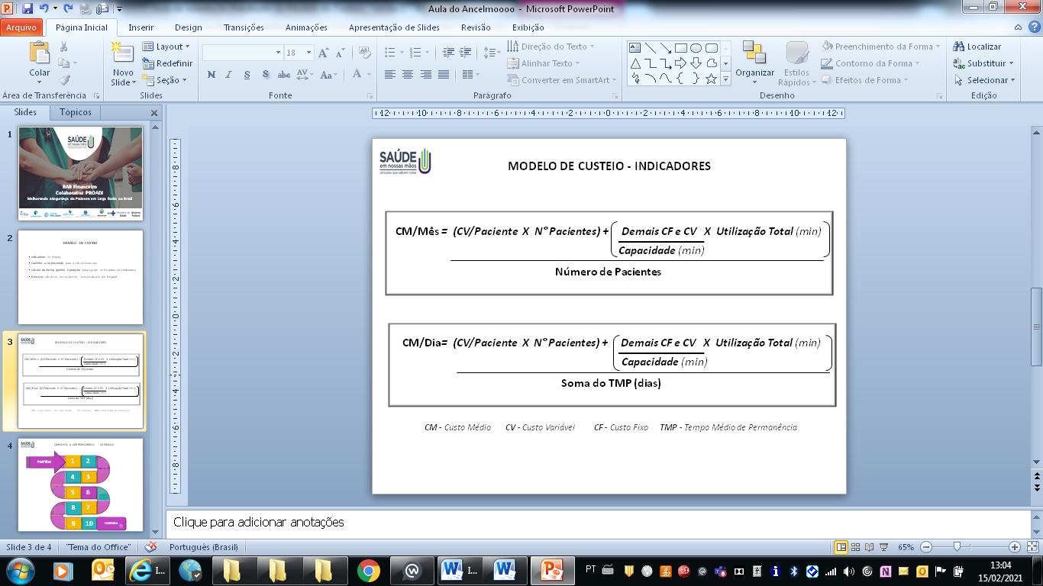

Observação: a capacidade (minutos) é definida como os minutos de leitos disponíveis no mês.

**3.2. Impacto econômico da colaborativa - *Saving/*Ganho Global da colaborativa**

Para estimar o impacto econômico decorrente da implementação das medidas de prevenção adotadas na colaborativa, realizamos um cálculo utilizando o valor agregado do CM/tipo de infecção do grupo de hospitais que implantaram o modelo, multiplicado pelo número de infecções evitadas nos grupo de hospitais da colaborativa. Este número foi fornecido pelo grupo responsável pela metodologia e execução destes cálculos, sob a coordenação do Professor Dr. Ademir José Petenate e as orientações de como obtê-lo está disponível no material áudio-visual do modelo de custeio.

|  |
| --- |
| **FÓRMULA PARA O CÁLCULO DA ESTIMATIVA DO SAVING/GANHO DA COLABORATIVA:**  CUSTO MÉDIO (CM) DA INFECÇÃO X N° INFECÇÕES EVITADAS NO GRUPO DE HOSPITAIS DA COLABORATIVA, NO PERÍODO |

Para calcular o *saving*/ganho, consideramos o CM-valor agregado do pior cenário, ou seja, aquele que antecedeu a implantação das ações de melhoria, o período pré-intervenção que será detalhado mais adiante. Neste caso utiliza-se o número de infecções evitadas calculado para a colaborativa como um todo.

**3.2.1. Impacto econômico por hospital – Saving/Ganho Específico**

O mesmo raciocínio descrito anteriormente pode ser realizado para cada um dos 115 hospitais da colaborativa, com o diferencial que aqui cada hospital deverá informar o seu próprio número de infecções evitadas

Os hospitais que conseguiram implantar o modelo devem utilizar os seus próprios custos e, aqueles que não finalizaram o processo podem utilizar o CM-valor agregado fornecido pelo projeto. Para este cálculo, desenvolvemos um modelo de formulário específico.

|  |
| --- |
| **FÓRMULA PARA O CÁLCULO DA ESTIMATIVA DO SAVING/GANHO DO HOSPITAL:**  CUSTO MÉDIO (CM) DA INFECÇÃO X N° INFECÇÕES EVITADAS DO HOSPITAL, NO PERÍODO |

A figura 1 apresenta o modelo de formulário para o cálculo desta estimativa. A tabela maior mostra as três colunas a serem preenchidas:

**COLUNA A** - os hospitais que aplicaram o modelo, devem informar os seus custos calculados e os demais hospitais devem copiar o valor do CM (valor agregado) descrito na tabela menor que está à esquerda do formulário.

**Na COLUNA B** - informar o número de infecções evitadas calculados para o próprio hospital.

**Na COLUNA C** - registrar o resultado da multiplicação das colunas A e B. A somatória dos valores da coluna C representa a estimativa de saving/ganho específico do hospital.

**Figura 1** - Modelo de formulário para cálculo de estimativa do *saving*/ganho financeiro

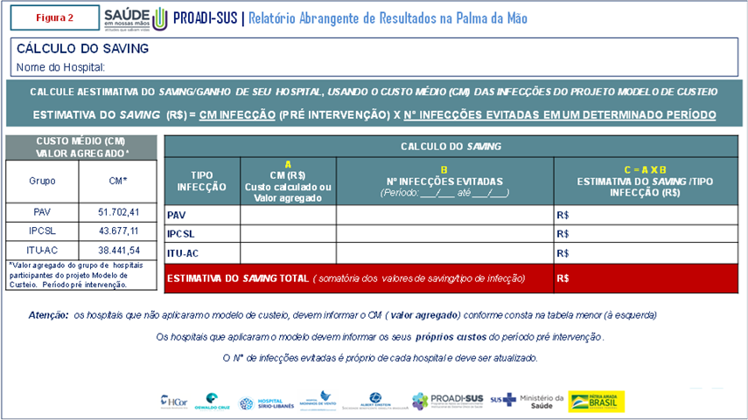

1. **ESTRUTURA E RESULTADOS DO MODELO DE CUSTEIO PROPOSTO NESTA COLABORATIVA**

Este estudo ocorreu entre agosto de 2018 e dezembro de 2020 em três fases. A inclusão dos hospitais, em qualquer uma das fases, dependeu da capacidade dos mesmos em cumprir um caminho com 10 passos de coleta de dados considerados essenciais para garantir a aplicação do modelo proposto, conforme demonstrado na figura 2.

**Figura 2** – Caminho a ser percorrido para a aplicação do Modelo de Custeio – 10 Passos

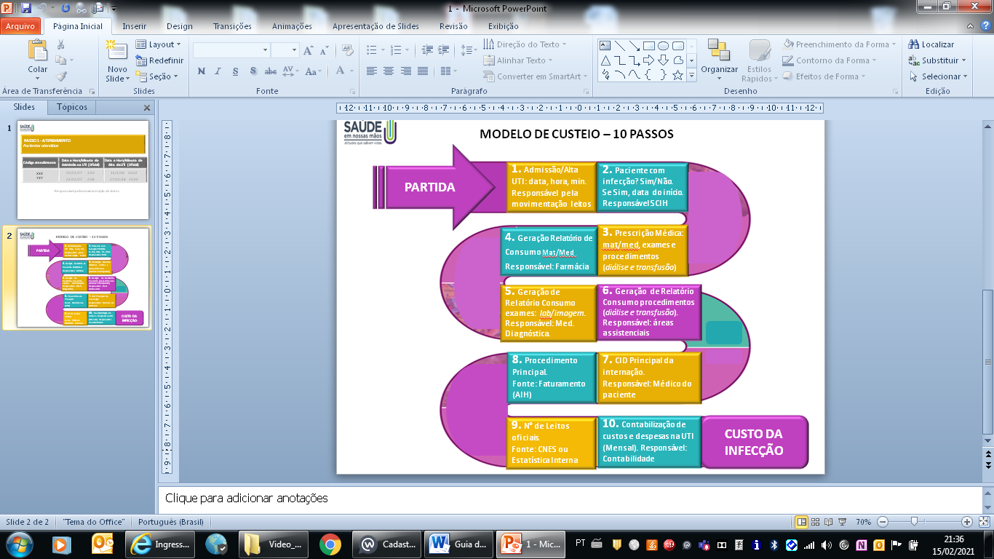

Assim que o hospital identificasse sua capacidade em cumprir os 10 passos, ele poderia se voluntariar ao estudo e receber um arquivo em *Excel* para carregar os dados solicitados. Este arquivo contém cinco planilhas denominadas: custo/contabilidade, dispensação à paciente, SCIH, atendimento e capacidade e estão detalhadas mais adiante.

**5.0. Fase 1** - denominada piloto, foi importante para a realização de ajustes no desenho inicial do modelo uma vez que a equipe de especialistas procurou identificar, através de visitas e entrevistas, detalhes da estrutura de custos disponível em alguns hospitais públicos.

Nesta fase, 16 hospitais foram orientados a aplicar o modelo mas, apenas 3 conseguiram cumprir os 10 passos. Os dados de identificação dos pacientes e informações financeiras foram coletados retrospectivamente e corresponderam aos meses de 2018.

Consideramos os dados dos meses de janeiro a março/2018 como período pré intervenção, uma vez que as medidas de prevenção, que começaram a ser implantadas em dezembro de 2017, muito provavelmente ainda não haviam surtido algum efeito. O período pós-intervenção correspondeu aos dados referentes aos meses de abril a dezembro de 2018.

Avaliamos os principais impactos da colaborativa sobre o custo padrão (CP), o custo médio (CM), o custo variável (CV), o tempo médio de permanência (TMP) e simulamos os potenciais ganhos de prevenção destas infecções, através do impacto no custo total (CT) e na capacidade de atendimento.

A estrutura do modelo foi apresentada em uma Sessão de Aprendizagem Presencial (SAP), realizada em São Paulo em março de 2019 e, os resultados (tabela 1), foram validados pelos coordenadores dos 5 Hospitais de referência responsáveis pela colaborativa, pelos representantes do *Institute for Health Care Improvement* (IHI*)* e do Ministério da Saúde (MS).

**Tabela 1**. Principais resultados da fase 1 do modelo de custeio



**Fase 2** - denominada de fase de expansão, teve como objetivo estender a aplicação do modelo para um maior número de hospitais e entregar o primeiro cálculo oficial do impacto financeiro (*saving*/ganho) da colaborativa, atualizado com o número de infecções evitadas até setembro/2019. A meta era manter os hospitais que concluíram a fase 1 e incluir mais hospitais voluntários até atingir uma amostra com, pelo menos, 2 hospitais por estado representado na colaborativa, o que correspondia a um total de 52 hospitais. Esta meta não foi alcançada conforme o esperado, principalmente devido à dificuldade que os hospitais apresentaram em coletar todos os dados necessários para completar os 10 passos. Ao final desta fase 41 hospitais se voluntariaram mas, apenas 10 deles finalizaram o processo. As análises ainda se concentravam nos dados do ano de 2018 e os resultados finais, apresentados nas tabelas 2 a 4, foram divulgados em novembro de 2019 em uma Sessão de Aprendizagem Presencial (SAP) realizada em São Paulo.

**Tabela 2**. Resultados da fase 2 - período pré intervenção



**Tabela 3**.Resultados da fase 2 – período pós intervenção



**Tabela 4**. Resultados da fase 2 – primeira estimativa do saving/ganho da colaborativa

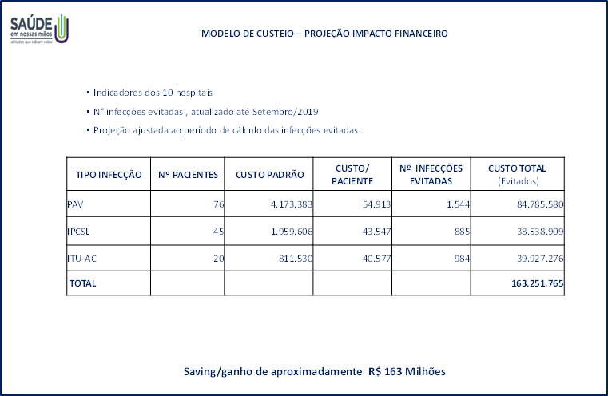

**Fase 3** - denominada fase de ajustes e análises complementares procurou resgatar os hospitais que apresentaram algumas pendências nas fases anteriores. Os hospitais que concluíram o carregamento de dados de 2018, foram também convidados a dar continuidade informando seus dados do ano de 2019. Nosso objetivo foi realizar uma análise complementar para verificar a variabilidade nos custos e a sustentabilidade do processo de coleta de dados.

Ao final desta fase, 13 hospitais concluíram a coleta de dados do ano de 2018 ( 5 com os dados de 2018 e 8 com os dados de 2018 e 2019). A estimativa do saving/ganho da colaborativa foi atualizada com o número de infecções evitadas até setembro/2020, correspondendo a aproximadamente R$ 320 Milhões. Os resultados desta fase estão demonstrados nas tabelas 5 a 7.

**Tabela 5**. Resultados da fase 3: dados do ano de 2018 – período pré e pós intervenção

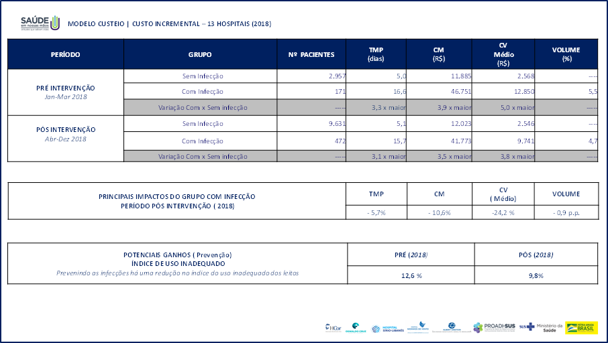

**Tabela 6**. Resultados da fase 3: dados do ano de 2019 – período pré e pós intervenção



**Tabela 7**. Resultados da fase 3: cálculo da estimativa do saving/ganho da colaborativa atualizado com o número de infecções evitadas até setembro/2020

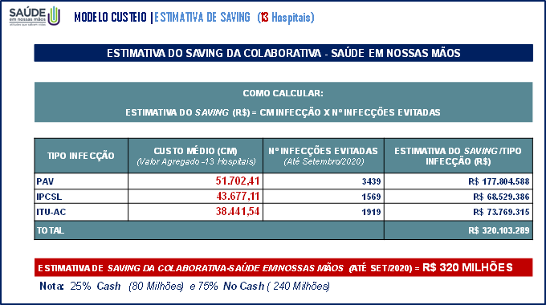

O cálculo final de estimativa do *saving*/ganho da colaborativa foi concluído em fevereiro de 2021, considerando o número de infecções evitadas até dezembro de 2020 (dado agregado da colaborativa), e correspondeu a um total de aproximadamente R$ 354 Milhões, conforme mostra a tabela 8,

**Tabela 8**. Resultados da fase 3: cálculo da estimativa do saving/ganho da colaborativa atualizado com o número de infecções evitadas até dezembro/2020



**6.0. CARREGAMENTO DOS DADOS**

Durante o período do estudo, uma equipe de especialistas foi disponibilizada para orientar, esclarecer dúvidas, monitorar o carregamento dos dados informados pelos hospitais e calcular os indicadores.

A combinação dos diferentes dados solicitados nestas planilhas resultou nos indicadores financeiros das três infecções hospitalares estudadas (PAV, IPCSL, ITU-AC), bem como na estimativa do saving/ganho global da colaborativa.

Os critérios para inserção dos dados em cada planilha foram criteriosamente detalhados a fim de garantir a padronização adequada das informações, conforme descrito nos anexos 1 a 5.

**7.0. MATERIAL AUDIO VISUAL REFERENTE AO MODELO DE CUSTEIO:**

Além deste manual, outros materiais áudio visuais para orientação sobre o modelo foram disponibilizados e podem ser acessados através da plataforma memória da colaborativa

* **Vídeo 1** - breve introdução ao modelo de custeio
* **Vídeo 2** - palavra de dois especialistas
* **Vídeo 3** – como calcular o número de infecções evitadas
* **Vídeo 4** - os 10 passos e comentários dos hospitais que aplicaram o modelo
* **Vídeo 5** – encerramento e benefícios
* **Arquivo** - contendo as 5 planilhas descritas nos anexos do guia do modelo de custeio

**7.0. ANEXOS**

**ANEXO 1 - Planilha Custo_Contabilidade**

Para preencher a planilha de Custos_Contabilidade (Tabela 1), sugerimos que os dados sejam obtidos do Demonstrativo de Resultados (DRE). Estes dados têm a periodicidade mensal e devem estar no seguinte formato:

* Ano - é o ano correspondente à apuração contábil. O formato de preenchimento deve conter quatro dígitos (AAAA), por exemplo, 2019.
* Mês - é o mês correspondente à apuração contábil. O formato de preenchimento é de 3 dígitos (MMM), correspondente à abreviação dos meses do ano, por exemplo, JAN.
* Unidade - neste caso é a Unidade de Terapia Intensiva (UTI) adulto.
* Classificação de custo - segregação de custos fixos. Você pode escolher as opções em uma lista suspensa (célula na planilha Excel, formatada com opção de escolha):
* Mão de obra
* Indiretos (rateio)
* Depreciação
* Insumos (água, luz, telefone, informática)
* Classificação de custo - segregação de variáveis
* Materiais
* Medicamentos
* Gasoterapia (uso oxigênio)
* Grupo de contas - são os maiores ofensores para as despesas, neste campo você pode escolher o item em uma lista suspensa (célula na planilha Excel, formatada com opção de escolha):
* Fixos: mão de obra, indiretos (rateio), depreciação, insumos (água, luz, telefone, informática)
* Variáveis: materiais, medicamentos, gasoterapia (uso oxigênio)
* R$ Custo - valor contábil registrado. O formato do campo “moeda”
* Nome do hospital / Razão Social

**PLANILHA CUSTOS_CONTABILIDADE**

|  |  |  |  |  |
| --- | --- | --- | --- | --- |
| CUSTOS_CONTABILIDADE | | | | |
| Campo | **Descrição do campo** | **Modelo de Preenchimento** | **Períodicidade** | **Possíveis Fontes de dados** |
| Ano | Ano de apuração contábil | AAAA (Ex: 2019) | MENSAL | Demonstrativo de Resultados (DRE) |
| Mês | Mês de apuração contábil | MMM (Ex: JAN) | MENSAL | Demonstrativo de Resultados (DRE) |
| Unidade | UTI | Unidade avaliada | MENSAL | Demonstrativo de Resultados (DRE) |
| Classificação de custos | Segregação de custos Fixos:   * Mão de obra * Indiretos (rateio) * Depreciação * Insumos (água, luz, telefone, informática) | Lista Supensa (Custo Fixo) | MENSAL | Demonstrativo de Resultados (DRE) |
| Segregação de custos Variáveis:   * Materiais * Medicamentos * Gasoterapia | Lista Supensa (Custo Variável) | MENSAL | Demonstrativo de Resultados (DRE) |
| Grupo de Contas | Maiores ofensores de custos e despesas. | Lista suspensa (mão obra, indiretos (rateio), depreciação, insumos (água, luz, telefone e informática, materiais, medicamentos, gasoterapia e demais custos e despesas). | MENSAL | Demonstrativo de Resultados (DRE) |
| R$ Custo | Valor contábil registrado | Formato moeda | MENSAL | Demonstrativo de Resultados (DRE) |
| Hospital | Nome do Hospital | Nome do hospital/Razão Social | MENSAL | Demonstrativo de Resultados (DRE) |

**ANEXO 2 - Planilha Capacidade**

Para preencher a planilha Capacidade (Tabela 2) é necessário que a instituição verifique onde poderá encontrar os dados solicitados. As fontes mais utilizadas pelos hospitais-piloto foram o relatório do setor de Estatística ou o CNES. Todos os dados desta planilha têm a periodicidade mensal. Os dados devem estar no seguinte formato:

* **Ano** - é o ano corresponde à apuração estatística. O formato de preenchimento deve conter quatro dígitos (AAAA), por exemplo, 2019.
* **Mês** - é o mês correspondente à apuração estatística. O formato de preenchimento é de 3 dígitos (MMM), correspondente à abreviação dos meses do ano, por exemplo, JAN.
* **Unidade -** neste caso é a Unidade de Terapia Intensiva (UTI)
* **Direcionador -** leitos oficiais
* **Quantidade de Direcionadores - Número de leitos oficiais**
* Dado numérico
  + - **Dias Produtivos -** Números de dias em que os leitos foram liberados ao longo do mês
* Dado numérico
  + - **Nome do hospital** / **Razão Social**

**PLANILHA CAPACIDADE**

|  |  |  |  |  |
| --- | --- | --- | --- | --- |
| CAPACIDADE | | | | |
| Campo | **Descrição do campo** | **Modelo de Preenchimento** | **Períodicidade** | **Possíveis Fontes de dados** |
| Ano | Ano de apuração estatística | AAAA (Ex: 2019) | MENSAL |  |
| Mês | Mês de apuração estatística | MMM (Ex: JAN) | MENSAL |  |
| Unidade | UTI Adulto | UTI | MENSAL |  |
| Direcionador | Leitos oficiais | Numérico | MENSAL |  |
| Quantidade de Direcionadores | Nº de leitos oficiais | Numérico | MENSAL | Estatística, CNES |
| Dias Produtivos | Nº de dias em que os leitos foram liberados ao longo do mês | Numérico | MENSAL |  |
| Hospital | Nome do Hospital | Campo preenchido vinculado ao login do usuário ou Razão social. | MENSAL |  |

**ANEXO 3. Planilha Atendimentos**

Para preencher a planilha Atendimentos (Tabela 3) sugerimos que os dados: Ano, Mês, Unidade, Código de Atendimento, Data de Admissão na UTI (Oficial), Data de Alta da UTI (Oficial), sejam obtidas do Relatório de Movimentação ou no Prontuário do paciente. Estas foram as fontes mais utilizadas nos hospitais-piloto. Os dados: Diagnóstico (CID) e Procedimento Principal podem ser obtidos através da Prestação de Contas (AIH, SAME, Prontuário). Todos os dados desta planilha têm periodicidade mensal. Os dados devem estar no seguinte formato:

* **Ano -** é o ano corresponde à apuração estatística
* Formato de preenchimento deve conter quatro dígitos (AAAA), por exemplo, 2019.
* **Mês -** é o mês correspondente à apuração estatística
* Formato de preenchimento é de 3 dígitos (MMM), correspondente à abreviação dos meses do ano, por exemplo, JAN.
* **Unidade -** neste caso é a Unidade de Terapia Intensiva (UTI)
* **Código de Atendimento -** Codificação de atendimento ex.: prontuário, passagem, boletim
* **Diagnóstico (CID) -** CID principal da internação
* Base CID 10
* **Procedimento Principal -** Procedimento principal de cobrança, AIH ou outra nomenclatura para prestação de contas.
* **Data de Admissão na UTI (Oficial) -** Entrada na ala de UTI
* Formato data com dois dígitos no dia, dois dígitos no mês, quatro dígitos no ano, dois dígitos na Hora e dois dígitos nos minutos. (01/01/2018 11:50)
* **Data de Alta da UTI (Oficial) -** Alta na ala de UTI
* Formato data com dois dígitos no dia, dois dígitos no mês, quarto dígitos no ano, dois dígitos na Hora e dois dígitos nos minutos. (01/01/2018 11:50)
* **Hospital / Razão Social**

**PLANILHA ATENDIMENTOS**

|  |  |  |  |  |
| --- | --- | --- | --- | --- |
| ATENDIMENTOS | | | | |
| Campo | **Descrição do campo** | **Modelo de Preenchimento** | **Períodicidade** | **Possíveis Fontes de dados** |
| Ano | Ano de apuração estatística | AAAA (Ex: 2019) | MENSAL | Relatório de movimentação, prontuário |
| Mês | Mês de apuração estatística | MMM (Ex: JAN) | MENSAL | Relatório de movimentação, prontuário |
| Unidade | UTI ( adulto) | UTI | MENSAL | Relatório de movimentação, prontuário |
| Código atendimento | Codificação do atendimento ex: prontuário, passagem, boletim etc. | Livre | MENSAL | Relatório de movimentação, prontuário |
| Diagnóstico (CID) | CID principal da internação | Base CID 10 | MENSAL | Prestação de contas (AIH, SAME, Prontuário) |
| Procedimento Principal | Procedimento principal de cobrança (AIH ou outra nomenclatura para prestação de contas). | Procedimento principal | MENSAL | Prestação de contas (AIH, SAME, Prontuário) |
| Data Admissão na UTI (Oficial) | Entrada na ala de UTI | DD/MM/AAAA HH:MM (Ex: 01/01/2018 11:50) | MENSAL | Relatório de movimentação, prontuário |
| Data Alta da UTI (Oficial) | Alta na ala de UTI | DD/MM/AAAA HH:MM (Ex: 01/01/2018 11:50) | MENSAL | Relatório de movimentação, prontuário |
| Hospital | Nome do Hospital | Nome Hospital/Razão social | MENSAL | ------ |

**ANEXO 4. Planilha Dispensação a Paciente**

Para preencher a planilha Dispensação a Paciente (Tabela 4) é necessário que a instituição verifique onde encontrar os dados solicitados, a sugestão deste manual é que os dados sejam obtidos da prescrição médica, dispensação da farmácia e prontuário, que foram as fontes mais utilizadas nos hospitais-piloto. Todos os dados desta planilha têm a periodicidade mensal.

Os dados devem estar no seguinte formato:

* **Ano -** é o ano corresponde à apuração estatística
* Formato de preenchimento deve conter quatro dígitos (AAAA), por exemplo, 2019.
* **Mês -** é o mês correspondente à apuração estatística
* Formato de preenchimento é de 3 dígitos (MMM), correspondente à abreviação dos meses do ano, por exemplo, JAN.
* **Unidade -** neste caso é a Unidade de Terapia Intensiva (UTI)
* **Código de Atendimento -** Codificação de atendimento ex.: prontuário, passagem, boletim
* Formato “Livre”
* **Classificação -** Categoria de Serviço deve ser escolhida na lista suspensa do campo:
* Exames (laboratorial, imagem)
* Materiais
* Medicamentos
* Procedimentos (bolsa de sangue, diálise)
* **Código do Medicamento -** Codificação do medicamento / material
* Formato “Livre”
* **Descrição do Medicamento -** Nomenclatura do medicamento / material
* Formato “Livre”
* **Data do Consumo -** Data de uso
* Formato data com dois dígitos no dia e mês, quarto dígitos no ano. (01/01/2018)
* **Quantidade -** Número de itens utilizados / realizados. Formato:
* Numérico
* **Custo Unitário -** Valor contábil registrado por unidade. Formato:
* Moeda
* **Nome do hospital /Razão Social**

**PLANILHA DISPENSAÇÃO A PACIENTE**

|  |  |  |  |  |
| --- | --- | --- | --- | --- |
| Dispensação a Paciente | | | | |
| Campo | **Descrição do campo** | **Modelo de Preenchimento** | **Períodicidade** | **Possíveis Fontes de dados** |
| Ano | Ano de apuração estatística | AAAA (Ex: 2019) | MENSAL | Prescrição médica, dispensação farmácia, prontuário |
| Mês | Mês de apuração estatística | MMM (Ex: JAN) | MENSAL | Prescrição médica, dispensação farmácia, prontuário |
| Unidade | UTI Adulto | UTI | MENSAL | Prescrição médica, dispensação farmácia, prontuário |
| Código atendimento | Codificação do atendimento ex: prontuário, passagem, boletim etc.. | Livre | MENSAL | Prescrição médica, dispensação farmácia, prontuário |
| Classificação | Categorias de serviços | Lista Supensa - Exames (laboratório e Imagem), Mat/Med e Procedimentos (Bolsa sangue e diálises)). | MENSAL | Prescrição médica, dispensação farmácia, prontuário |
| Código do Medicamento | Codificação do medicamento / material | Livre | MENSAL | Prescrição médica, dispensação farmácia, prontuário |
| Descrição do Medicamento | Nomenclatura do medicamento / material | Livre | MENSAL | Prescrição médica, dispensação farmácia, prontuário |
| Data do Consumo | Data de uso | DD/MM/AAAA (Ex: 01/01/2018) | MENSAL | Prescrição médica, dispensação farmácia, prontuário |
| Quantidade | Nº de itens utilizados / realizados | Numérico | MENSAL | Prescrição médica, dispensação farmácia, prontuário |
| Custo Unitário | Valor contábil registrado por unidade | Formato moeda | MENSAL | Prescrição médica, dispensação farmácia, prontuário |
| Hospital | Nome do Hospital | Campo vinculado ao login do usuário ou Razão social | MENSAL | Prescrição médica, dispensação farmácia, prontuário |

**ANEXO 5.Planilha SCIH**

Para preencher a planilha SCIH (Tabela 5) é necessário que a instituição verifique onde encontrar os dados solicitados. As fontes comumente utilizadas pelos hospitais-piloto foram o Controle do SCIH e Prontuário de pacientes. Todos os dados desta planilha têm a periodicidade mensal. Os dados devem estar no seguinte formato:

* **Ano -** é o ano corresponde à apuração estatística
* Formato de preenchimento deve conter quatro dígitos (AAAA), por exemplo, 2019.
* **Mês** - é o mês correspondente à apuração estatística
* Formato de preenchimento é de 3 dígitos (MMM), correspondente à abreviação dos meses do ano, por exemplo, JAN.
* **Unidade -** neste caso é a Unidade de Terapia Intensiva (UTI)
* **Código de Atendimento -** Codificação de atendimento ex.: prontuário, passagem, boletim
* Formato “Livre”
* **Tipo de Infecção -** Infecção Objeto de Estudo. Deve ser escolhido na lista suspensa do campo:
* PAV
* ITU
* IPCSL
* **Data do Inicio da Infecção -** Data inicial da infecção de acordo com os dados do SCIH.
* Data com dois dígitos no dia, dois dígitos no mês, quarto dígitos no ano. (01/01/2018)
* **Hospital / Razão Social**

**PLANILHA SCIH**

|  |  |  |  |  |
| --- | --- | --- | --- | --- |
| SCIH | | | | |
| Campo | **Descrição do campo** | **Modelo de Preenchimento** | **Períodicidade** | **Possíveis Fontes de dados** |
| Ano | Ano de apuração estatística | AAAA (Ex: 2019) | MENSAL | ControleSCIH, prontuário |
| Mês | Mês de apuração estatística | MMM (Ex: JAN) | MENSAL | Controle SCIH, prontuário |
| Unidade | UTI Adulto | UTI | MENSAL | Controle SCIH, prontuário |
| Código atendimento | Codificação do atendimento ex: prontuário, passagem, boletim etc. | Livre | MENSAL | Controle SCIH, prontuário |
| Tipo de Infecção | Infecções objeto de estudo | Lista Supensa (PAV, ITU e IPCSL) | MENSAL | Controle SCIH, prontuário |
| Data Início da Infecção | Data inicial da Infecção | DD/MM/AAAA (Ex: 01/01/2018) | MENSAL | Controle SCIH, prontuário |
| Hospital | Nome do Hospital | Campo vinculado ao login do usuário ou Raz | MENSAL | Controle SCIH, prontuário |

**8.0.SUGESTÃO DE LEITURA**

### PORTER, Michael E & TEISBERG, Elizabeth O*. Repensando a saúde.* *Estratégias para melhorar a qualidade e reduzir os custos.* Porto Alegre: Bookman,2007.

### SOUZA, Antonio A. Gestão financeira e de custos em hospitais. São Paulo: Atlas, 2013.

**8.0. EQUIPE RAR-FINANCEIRO**

**Equipe técnica:** planejamento e execução do modulo custeio

|  |  |  |
| --- | --- | --- |
| Roselaine M. C. de Oliveira | Consultora de Projetos Estratégicos em Segurança do Paciente – HIAE | Coordenação do módulo Custeio da Colaborativa |
| Ancelmo Honorato Ferraz de Sousa | Coordenador de Custos HIAE | Especialista em custos |
| Marco Antonio de Salvo Jr. | Analista de Custos HIAE | Análise e monitoramento de dados |
| Lital Moro Bass | Consultora de Projetos Estratégicos em Segurança do Paciente – HIAE | Análise e monitoramento de dados |
| Ademir José Petenate | Responsável pela metodologia e cálculo dos dados da Colaborativa | Estatístico, Especialista em Ciência da Melhoria e *Faculty* do IHI |

**Equipe de apoio:** orientações e planos de ação

|  |  |  |
| --- | --- | --- |
| Claudia Garcia de Barros | Coordenador do projeto “Saúde em Nossas Mãos: Melhorando a Segurança em Larga Escala no Brasil” e do RAR – Hospitais PROADI | Diretora do Escritório Excelência Einstein |
| Luciana Yumi Ue | Responsável técnica pelo projeto “Saúde em Nossas Mãos: Melhorando a Segurança em Larga Escala no Brasil” – Ministério Saúde | Técnica no Programa Nacional de Segurança do Paciente - CGAHD/DAHU/SAES/MS |
| Paulo Borem | Coordenador do projeto “Saúde em Nossas Mãos: Melhorando a Segurança em Larga Escala no Brasil” e do RAR – IHI | Diretor do IHI para América Latina e Europa |
| Marcia Oblonczyk | PMO da colaborativa | Gestão de projeto e monitoramento da Colaborativa |
| Ederson Haroldo P. de Almeida | Especialista em melhoria contínua - *Lean Six Sigma* | Superintendente de Melhoria Contínua de Processos/HIAE |
| Andrea Gushken (HCor)  Elenara Ribas, Daiana B. Silva (HMV)  Ethel Torelly, Wania Baia (HSL)  Karen Dias (HAOC)  Paula Tuma (**HIAE**) | Coordenadores de HUB | Especialistas em Ciência da Melhoria |

**Equipe dos hospitais que concluíram o modelo de custeio** e cujos resultados serviram de base para a projeção dos *savings*/ ganhos da Colaborativa.

|  |  |
| --- | --- |
| Caio Cesar Ferreira Fernandes , Cristiane Gascon ,Eloisa Basile Siqueira Ayub ,Gisele de Paula Rabelo de Souza , Janaina de Lima Izzo , Lilian Ferreira Matinello, Paulo Prado , Rodrigo Alveti Brolo | **Hospital Estadual Mario Covas de Santo André** |
| Elaine Salla Guedes, Erica Guimaraes de Aguiar, Lais Porteiro Hashiguchi, Marcio Mielo, Otávio Augusto Spadotto , Waldir Ragassi | **Irmandade da Santa Casa de Misericórdia de Marília** |
| Alexander Guimarães, Cristiano Dickel, Guilherme Redeker , Samanta Ines Vanzin, Vanessa Beppler | **H. Regional Hans Dieter Schmidt – Bruno Born** |
| Bárbara do Nascimento Caldas, Claudia Rosana de Oliveira Terra ,, Márcia Regina Guimarães Vasques, Marilia de Moraes Vasconcellos, Roberta Varzem Gomes  Vanessa dos Reis Von Doellinger | **Instituto Nacional de Cardiologia - INC** |
| Camila Marques Valente , Celiane Crivelli Alves, Douglas Matos de Almeida , Elaine Yumie Fugimoto Yamato , Esdras Ferreira de Barros , Fatima Eri Ike de Oliveira , Heloisa Dutra Fernandes, Israel de Jesus Santos , Keli Regina Silverio Munhoz , Leandro José da Silva , Michele Santos Malta , Tatiane Leal Cavalcanti , Wellington Vieira da Conceição | **Hospital Geral do Grajaú Professor Liber J. Alphonse Di Dio - HGG** |
| Ana Paula Silva Almeida, Dayana Ferreira da Fonseca, Edilberto Batista Mendes Neto, Juliane Melo | **Hospital das Clínicas de Uberlândia** |
| Aldo Felipe da Mata, Aline Huber da Silva , André Padro , Andrea Anneliese Reichmuth Day , Carolina Luana Mello , Carolina Becket Soeth , Cristiane Baldessar Mendez , Daniele Cristina Perin , Elizabeth Kristiane Buss , Gilson de Bitencourt Vieira , Isabel Machado Ganabarro , Jose Geraldo Mattos , Jucílio de Alburquerque Fernandes , Juliana El Hage Meyer de Barros Gulini , Leo Fabrício Pereira , Luis Felipe Nunes , Luizita Henckemaier , Maria de Lourdes Rovaris | **HU-UFSC- Polydoro Ernani de São Thiago** |
| Adriana Biondo , Beatriz Azambuja, Iolanda Vargas , Nara Beloni | **Hospital Cristo Redentor** |
| Ademilson Rodrigues Peres Júnior , Daiane Graciela Hilário da Silva, Leandro, Rodrigues da Rocha, Tania Aparecida Dalossi | **Santa Casa Hospital Dr. Aristóteles O. Martins – Presidente Prudente** |
| Arline Cybelle Barcellos Faccin, Catia França, Eder dos Santos Silva , Mariana Carioni, Mariana Oliveira, Soraia Beatrice, Vinicius Goes | **Irmandade Senhor Jesus dos Passos de Imperial Hospital de Caridade** |
| Cléo Guimaraes, Fabiana Cabral Castro, Flávio Nogueira, Jessica Cardoso | **Casa de Saúde Santa Marcelina – Itaquera** |
| Andrea Vianna, Benjamin Ferreira de Sousa Neto, Maria do Carmo Freitas, Paula Thereza Dorighetto , Valdemir Fernille Giratto | **Hospital Regional do Sudeste do Pará Dr Geraldo Veloso - Marabá** |
| Marcela Marques , Terezinha Lúcia Faustino Lopes | **Hospital Estadua Central de Vitória** |

**Colaboração**

|  |  |
| --- | --- |
| Fernando Gatti de Menezes | Medico Coordenador do Controle de Infecção Hospitalar - HIAE |
| Vanessa Damazio Teich | Superintendente da Economia da Saude - HIAE |
| Adriano José Pereira | Coordenador Medico CTI (Tele-UTI) e Consultor de *Analytics* pelo *Big Data* - HIAE |